|  |
| --- |
| בניית מערכות ממוחשבות מבוססות אינטרנט (WEB) 364-1-1382 |
| |  |  | | --- | --- | | 0 | דו"ח פרויקט הקורס: חלק 3 – צד שרת מספר קבוצה: 10 | |

|  |
| --- |
| **מגישים:**  **מרצים:**  גב' נעמה אילני-צור  מר ארסני אריאל פרצובסקי  איילת עשהאל 313326159  עמית קפון 307994947  עמית דוד 204120349  רז הלד 203994157 |

תוכן עניינים

פרויקט FLask 3

בסיס נתונים 3

מחלקות 4

דפים 5

הנחות 6

פערים ידועים 6

# פרויקט FLask

בשלב הראשון שאחרי החלק השני של הפרויקט עבר הפרויקט לפורמט Flask כולל יצירת Blueprints לכל אחד מן הדפים וקישורם בקובץ פייתון מאחד בשם app.py. קבצים כלליים נוספים הם קבצי ה-html, header.html ו- footer.html בהם מוכל תוכן הקוד לסרגלי הניווט העליונים והתחתונים אשר מקושרים לכל אחד מן העמודים בעזרת פקודת include.

קישור ל- repository :

<https://github.com/AmitKapon/web-project-g10-flask.git>

# בסיס נתונים

קיים קובץ סקריפט SQL בשם 'DB_complete' בתוך תיקיית db של התבנית, אשר מקים את בסיס הנתונים בשם "web-project-g10". הסכמה כולה מכילה 6 טבלאות לפי תרשים ה-ERD הבא:

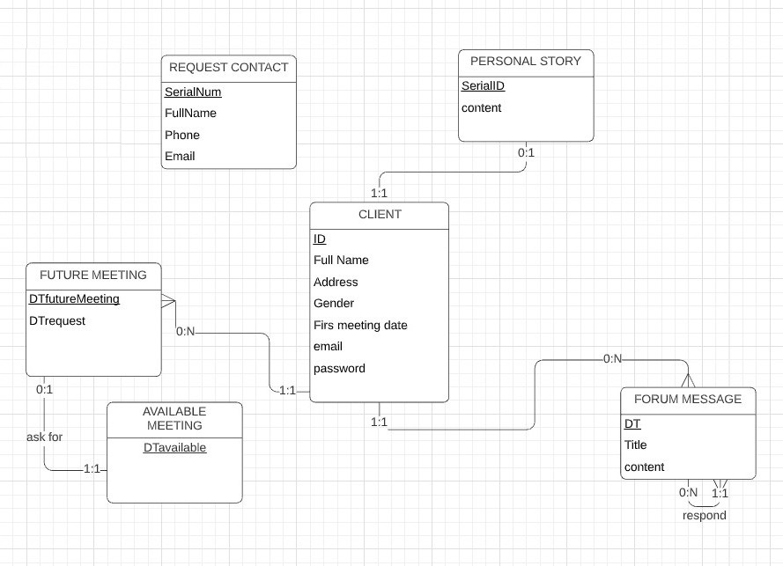

הגישה לבסיס הנתונים מתבצעת באמצעות המחלקות בלבד.

# מחלקות

1. **contact –** דרך מחלקה זו מאוגדות לטבלת 'requestcontacts' כל ההודעות הנשלחות מהמשתמשים השונים (גם כאלה שאינם משתמשי האתר הרשומים) בדף "צור קשר". באמצעות הטבלה ניתן להגיע לבקשות ליצירת קשר.
2. **forum –** המחלקה המקשרת בין בסיס הנתונים אשר מכיל את הודעות הפורום – 'forummessages' לבין ה-DBManager בטבלה מוכלות הן ההודעות בהן יש נושאים ראשיים והן התגובות להודעות השונות. רק משתמשים מחוברים יכולים לראות את הפורום ולהשתמש בו.
3. **meetings –** המחלקה מייצגת פגישות בין הפציינטים לדיאטנית. הפציינט הוא משתמש באתר ורק כאשר הוא מחובר הוא יכול להיכנס ולהזמין תור. ישנה רשימה נגללת בה מוצגים למשתמש כל התורים האפשריים לקביעה אותם מציעה הדיאטנית והם נשלפים מתוך טבלה המכילה את אותן אפשרויות זמינות בשם 'availablemeetings'. לאחר קביעת התור ע"י המשתמש, הרשומה מוסרת מטבלת התורים האפשריים ועוברת לטבלת התורים שנקבעו בשם 'futuremeetings' והתור מוצג למשתמש.
4. **user –** זוהי מחלקה המייצגת משתמש באתר. המחלקה היא סוג של CRUD ודרכה ניתן להוסיף משתמשים חדשים, לעדכן פרטים ולשלוף רשומות רלוונטיות לגבי המשתמשים הספציפיים דרך טבלת 'clients'.

# דפים

1. **homepage –** דף הבית של האתר. בדף מוצגת תמונתה של הדיאטנית, מספר טיפים לדיאטה וסיפורים אישיים מלקוחות בעבר. באתר כולו יש סרגלי ניווט עליון ותחתון. מהסרגל העליון ניתן להגיע לשאר הדפים באתר, לדף קביעת התור ולהתחברות או הרשמה לאתר. מסרגל זה ניתן גם לראות האם ישנו משתמש מחובר לאתר ואף להתנתק מהמשתמש המחובר. מהסרגל התחתון ישנם קישורים לרשתות החברתיות השונות כמו פייסבוק, אינסטגרם וכו'.

### aboutPage – עמוד בו מתואר אודות הדיאטנית, הכשרתה והשקפתה.

### approachPage – עמוד בו מתוארת גישת הטיפול של הדיאטנית ושיטתה.

### contactPage – עמוד בו ניתן להשאיר פרטים אישיים לצורך יצירת קשר. הפרטים נשמרים כאמור בטבלה בבסיס הנתונים.

### forumPage – עמוד המכיל דיון בתצורת פורום. הגישה אליו היא רק למשתמשים רשומים לאתר. המשתמשים יכולים ליצור הודעות נושא חדשות או להגיב לנושאים קיימים על פי הודעת הנושא.

### loginPage – דף ההתחברות לאתר. במידה והמשתמש רשום, הוא מזין שם משתמש וסיסמה. הפרטים נבדקים ובמידה ונמצאים תקינים המשתמש מתחבר לאתר ומוצגת הודעת "שלום, X" כאשר X הוא שמו הפרטי של המשתמש. במידה והמשתמש אינו קיים במערכת הוא יכול להרשם דרף דף זה ע"י לחיצה על כפתור ההרשמה, מילוי הפרטים בשדות הרלוונטיים ושיגור הבקשה.

### tipsPage – עמוד בו מוצגים טיפים והמלצות של הדיאטנית לגבי אורח החיים וכללי התנהגות לשמירה על בריאות.

### schedulePage – עמוד בו ניתן לקבוע תור לפגישה עם הדיאטנית. רק משתמשים רשומים ומחוברים לאתר רשאים להיכנס לעמוד זה. בו יוכלו לבחור מבין האפשרויות המוצגות בפניהם ברשימה הנגללת ולקבוע מועד לפגישה בכפתור המתאים. כמו כן, ניתן לראות את התורים הרלוונטיים למשתמש.

# הנחות

* משתמשי האתר הם פציינטים של הדיאטנית בלבד.
* לדיאטנית יש אתר/תוכנה מקבילה לאתר האינטרנט של המשתמשים בו היא יכולה לתקשר עם בסיסי הנתונים ולבצע פעולות כמו משיכת הבקשות ליצירת קשר, עדכון מועדי הפגישות האופציונליים, עדכון סיפורים אישיים ועוד.
* בפורום ניתן להגיב רק לנושאים ראשיים ולא לתגובות לנושאים, בדומה לתצורת התגובות לפוסטים או תמונות באתר "פייסבוק".
* בטופס עדכון פרטים, המשתמשים יעדכנו רק את שדות הפרטים אותם ירצו לעדכן ולא ישנו את השדות הלא רלוונטיים לעדכון. לא ניתן לשנות ת.ז. באתר.

# פערים ידועים

* כשמשתמש מתחבר לאתר, נבדק שם המשתמש (אימייל) בלבד, כיוון שנתקלנו בשגיאות בעת הוספת ארגומנטים מרובים בשאילתות השליפה.
* קיים בסיס נתונים המכיל את הסיפורים האישיים אך כרגע הסיפורים עצמם שמצויים באתר לא נשלפים מטבלה זו.
* בהתחברות משתמש, כאשר שאילתה מצליחה/נכשלת המשתמש לא מקבל "פידבק".